# SOFTWARE REQUIREMENT SPECIFICATION

## APLIKASI TOKOKNA

Dosen pengampu: Eka Ismantohadi, S.Kom., M.Eng



**Kelompok 6 :**

Fatimah Nur Suswantoro ( 1903041 )

Nisa Fadilah ( 1903053)

Rifki Ega Saputra ( 1903055)

Kelas D3 TI2B

## D3 TEKNIK INFORMATIKA

## POLITEKNIK NEGERI INDRAMAYU

**2021**

# DAFTAR ISI

SOFTWARE REQUIREMENT SPECIFICATION i

DAFTAR ISI ii

BAB I 1

SOFTWARE REQUIREMENT SPECIFICATION ( SRS ) 1

1. Pendahuluan 1

1.1 Tujuan 1

1.2 Lingkup 1

1.3 Definisi, akronim, singkatan 1

1.4 Referensi 2

1.5 Overview 2

BAB II 4

GAMBARAN UMUM 4

2.1 Perpektif Produk 4

2.1.1 Antarmuka Sistem 4

2.1.2 Antarmuka Pengguna 5

2.1.3 Antarmuka Perangkat Keras 6

2.1.4 Antarmuka Perangkat Lunak 6

2.1.5 Antarmuka Komunikasi 6

2.1.6 Batasan-batasan Memori 6

2.1.7 Operasi-operasi 6

2.1.8 Kebutuhan-kebutuhan Dalam Tahapan Adaptasi 7

2.2 Fungsi-fungsi Produk 7

2.3 Karakteristik Pengguna 7

2.4 Batasan-batasan 7

2.5 Asumsi-asumsi dan Ketergantungan/Keterkaitan 7

2.6 Kebutuhan-kebutuhan Penyeimbang 7

BAB III 8

KEBUTUHAN LAIN YANG SPESIFIK 8

3.1 Performa 8

3.2 Keamanan Aplikasi 8

3.3 Keamanan Data 8

BAB IV 9

INFORMASI PENDUKUNG 9

# BAB I

# SOFTWARE REQUIREMENT SPECIFICATION ( SRS )

## 1. Pendahuluan

### 1.1 Tujuan

Dokumen ini dibuat sebagai media informasi kepada pengguna untuk mengetahui bagaimana program/aplikasi ini digunakan. Dengan adanya dokumen ini, pengguna dapat mandiri untuk mengenal dan mengoperasikan program ini, tentu ini membuat pengguna lebih efisien dalam mencari informasi. Sebagai tambahan, dokumen ini juga menyediakan spesifikasi kebutuhan dan fungsionalitas yang dibutuhkan untuk proyek ini, seperti tampilan, kebutuhan fungsional dan non fungsional.

### 1.2 Lingkup

Ruang lingkup sistem ini mencakup informasi mengenai antar muka dari sistem tersebut. Sistem ini memungkinkan user untuk melakukan order proyek, dengan cara input data melalui website tersebut, nantinya sistem ini akan menghitung berapa cost ( biaya ) yang harus dibayarkan oleh user dari pemesanan proyek tersbeut. Sistem ini juga memungkinkan untuk melakukan penambahan data dari UMKM dan anggota dari Karang Taruna, dan juga pembuatan laporan jika diperlukan untuk admin.

### 1.3 Definisi, akronim, singkatan

Dalam penulisan dokumen pembuatan projek ini, ada beberapa kata yang mungkin akan sulit dipahami oleh orang awam berikut ini :

|  |  |  |
| --- | --- | --- |
| **No** | **Akronim** | **Arti** |
| 1. | IEEE | Institute of Electrical and Electronics Engineers merupakan standar internasional untuk perancangan perangkat lunak |
| 2. | ERD | Entity Relatioship Diagram |
| 3. | CRUD | Create, Read, Update, Delete |
| 4. | SRS | Software Requirement Spesification |
| 5. | User | Pengguna sistem |
| 6. | Development | Orang yang memiliki kepentingan dalam projek, baik pembuatan dan pengembangan |

Tabel 1.3 Definisi, akronim, singkatan

**IEEE** adalah standar yang mendefinisikan lapisan fisik dan sublapisan media akses kontrol dari lapisan data-link dari standar Ethernet berkabel.

**ERD** (Entity Relationship Diagram) adalah suatu model untuk menjelaskan hubungan antar data dalam basis data berdasarkan objek-objek dasar data yang mempunyai hubungan antar relasi. ERD untuk memodelkan struktur data dan hubungan antar data, untuk menggambarkannya digunakan beberapa notasi dan simbol.

**Data flow diagram (DFD)** adalah suatu diagram yang menggambarkan aliran data dari sebuah proses atau sistem informasi dimana menyediakan informasi mengenai input dan output dari setiap entitas dan proses itu sendiri.

### 1.4 Referensi

### • <http://satriamecha.blogspot.com/2014/08/pengertian-erd-entity-relationship.html>

### • <https://caraguna.com/pengertian-dfd-dan-jenisnya/>

### • IEEE. IEEE Std 830-1998 IEEE Recommended Practice for Software Requirements Specifications. IEEE Computer Society, 1998

### •Software_Requirements_Specification_for_Online_Publication_Store_of_Statistics _-libre

### 1.5 Overview

Dalam penulisan dokumen SRS ini dibagi menjadi beberapa bab sebagai berikut:

**Bab 1** berisi pendahuluan, yang di dalamnya menjelaskan mengenai tujuan pembuatan dokumen SRS, lingkup, definisi (akronim atau singkatan), referensi, dan overview.

**Bab 2** menjelaskan keseluruhan deskripsi dari project Sistem Manajemen Proyek RPL. Deskripsi umum tersebut memberikan gambaran lengkap mengenai semua fungsi yang akan dilakukan oleh sistem.

**Bab 3** berisi penjelasan detail dari masing-masing kebutuhan lain yang spesifik.

**Bab 4** berisikan tentang uraian mengenai informasi pendukung dalam pembuatan proyek ini.

# BAB II

# GAMBARAN UMUM

Aplikasi Tokokna ini dibangun dengan fungsi utama untuk mengekspos kegiatan – kegiatan yang ada dikarang taruna Desa Kenanga kepada para pengguna sosial media lainnya. Untuk itu sistem ini dibangun dengan fungsi untuk melakukan pemasanan oleh konsumen. Dengan adanya fungsi tersebut, Aplikasi ini dapat melakukan pemesanan terhadap konsumen dan upaya meningkatkan perekonomian dari UMKM tersebut. Hal ini mendorong pasar tersendiri didunia teknologi informasi, Dan dengan adanya aplikasi ini pemesan atau konsumen dapat mengelola waktu dan bajed yang harus dikeluarkan untuk melakukan pemesanan.

## 2.1 Perpektif Produk

Perangkat lunak Aplikasi Tokokna ini merupakan perangkat lunak yang digunakan untuk mengefektifkan kinerja serta mempermudah anggota Karang Taruna yang mempunyai UMKM khususnya untuk mempromosikan hasil UMKM mereka dalam proyek tersebut. Dan dapat melakukan pengelolaan data yang ada dalam proyek tersebut dan memantau atau menilai hasil pembelian dari setiap konsumen. Apabila hasil kerja sesuai dengan rencana, maka proyek dapat selesai tepat pada waktunya. Software ini berkaitan dengan beberapa entitas luar, yaitu Client, anggota Karang Taruna yang menghandle proyek, dan Manajemen website.

### 2.1.1 Antarmuka Sistem

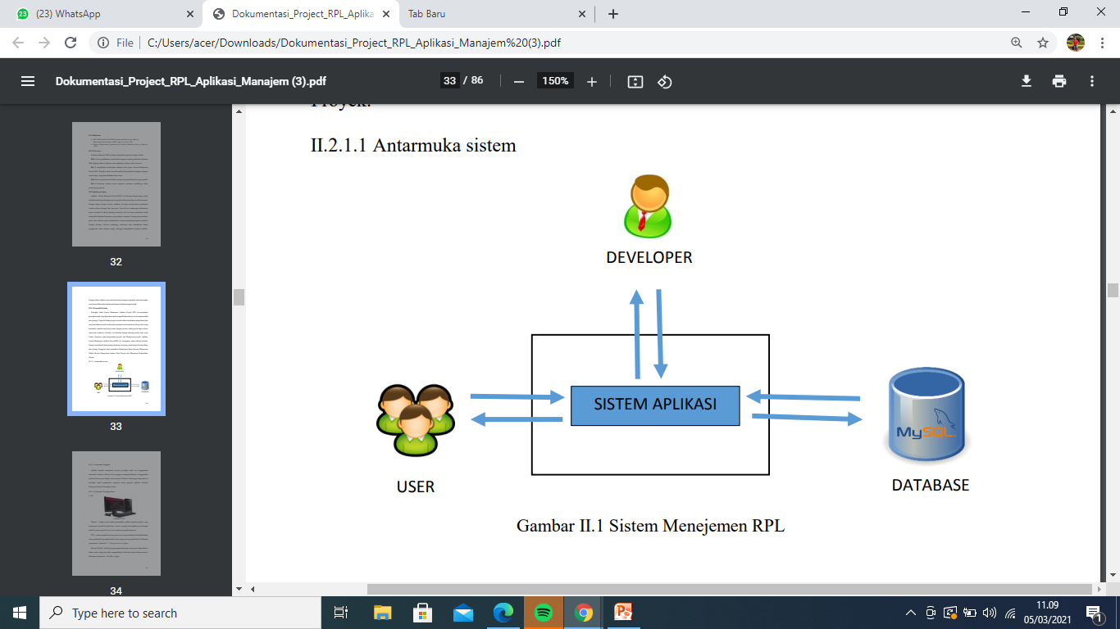

Gambar 2.1.1 Sistem Manajemen Aplikasi

### 2.1.2 Antarmuka Pengguna

Aplikasi Toko’na ini menggunakan antarmuka berbasis Website dan pengguna mengoperasikannya menggunakan server dan internet. Rancangan antarmuka ini berfungsi untuk memperjelas mengenai menu program Aplikasi Tokokna.

|  |  |  |  |
| --- | --- | --- | --- |
| **No.** | **Tampilan Antarmuka Pengguna** | **Detail** | **Spesifik** |
| 1. | Menu Home | Tampilan yang akan terlihat saat user memasuki website |  |
| 2. | Menu About Us | Tampilan yang berisi tentang kegiatan-kegiatan Karang Taruna | * Profil Karang Taruna * Visi, Misi, Tujuan * Struktur Organisasi * Alamat Sekretariat * Galeri dari Karang Taruna * Agenda-agenda |
| 3. | Produk | Tampilan yang berisi tentang potensi-potensi apa saja yang ada di Karang Taruna | * UMKM ( melakukan pemesanan ). |
| 4. | Kontak Kami | Tampilan yang berisi alamat email, dan social media dari Karang Taruna |  |
| 6. | Login / Mendaftar | Tampilan penginputan data oleh user jika ingin login | Untuk melakukan pemesanan user harus melakukan login |

Tabel 2.1.2 Antarmuka Pengguna

### 2.1.3 Antarmuka Perangkat Keras

1. PC Monitor : sebagai sarana untuk menampilkan aplikasi kepada pemakai, yang mempunyai spesifikasi diantaranya: monitor mampu menampilkan grafis dengan kualitas warna yang baik (true color) untuk menampilkan laporan .
2. CPU : suatu perangkat keras microprocessor yang memahami dan melaksanakan suatu perintah dari perangkat lunak, sebut saja prosesor (pengolah data).
3. Printer Perangkat yang digunakan untuk mencetak hasil dari pendataan.
4. Kabel Data USB Kabel ini digunakan untuk menghubungkan HP dengan komputer, atau Printer dengan komputer, Camera digital dengan komputer. Kali ini alat ekternal yang akan dihubungkan adalah printer.

### 2.1.4 Antarmuka Perangkat Lunak

|  |  |  |
| --- | --- | --- |
| **No.** | **Jenis Software** | **Kebutuhan Software** |
| 1. | Sistem Operasi | Windows 7 or higher |
| 2. | Bahasa Pemrograman | Laravel, PHP |
| 3. | Software Pengolah | Microsoft Visua Studio Code |
| 4. | Database Engine | XAMPP |
| 5. | Software Pendukung | Corel Draw, Adobe Photoshop, Adobe XD |

Tabel 2.1.4 Antarmuka Perangkat Lunak

### 2.1.5 Antarmuka Komunikasi

* Internet
* Paket data

### 2.1.6 Batasan-batasan Memori

• RAM yang kami gunakan adalah 4Gb, tapi untuk kapassitas minimum 2 Gb.

* Memori yang dibutuhkan untuk aplikasi minimal 20Mb.

### 2.1.7 Operasi-operasi

* Order
* Lihat selengkapnya
* Login
* Keranjang
* Check out
* Logout

### 2.1.8 Kebutuhan-kebutuhan Dalam Tahapan Adaptasi

* Pemakaian database sebagai sarana penyimpanan data.
* PL menggunakan bahasa Indonesia agar mudah dipahami oleh user.

## 2.2 Fungsi-fungsi Produk

Fungsi produk aplikasi Toko’na ini adalah untuk menyediakan kemudahan bagi para pengguna website untuk mencari informasi yang ada didalam Karang Taruna Ds. Kenanga.

## 2.3 Karakteristik Pengguna

Untuk mengoperasikan sistem ini tidak diperlukan tingkat pendidikan tinggi, namun pengguna cukup memahami cara pemesanan pada website ini.

## 2.4 Batasan-batasan

Hanya dapat dioperasikan pada OS windows 7 atau sistem operasi windows di atas OS tersebut.

## 2.5 Asumsi-asumsi dan Ketergantungan/Keterkaitan

Aplikasi Rumah Muda Berkarya ini dapat dikembangkan lagi, seperti menambah beberapa fungsi yang lebih kompleks terutama dalam fitur pemesanan.

## 2.6 Kebutuhan-kebutuhan Penyeimbang

* C-Requirements
* D-Requirements

# BAB III

# KEBUTUHAN LAIN YANG SPESIFIK

## 3.1 Performa

* Dapat diakses oleh pengguna website dimana saja
* Performa System tergantung pada server internet

## 3.2 Keamanan Aplikasi

* Pengguna yang ingin berbelanja hasil dari UMKM melalui Aplikasi ini di haruskan untuk login terlebih dahulu, agar admin bisa memvalidasi data pengguna yang ingin membeli hasil UMKM.

## 3.3 Keamanan Data

* Data admin dan data pengguna Aplikasi yang login, akan disimpan secara baik dan terpisah, terutama untuk data password akan dilakukan enkripsi.

# BAB IV

# INFORMASI PENDUKUNG

Kebanyakan informasi pendukung kami dapatkan dari berbagai artikel, makalah dan tugas besar yang diperoleh dari internet.